TERCERO MEDIO COLEGIO CERVANTINO HISTORIA, GEOGRAFÍA Y CIENCIAS SOCIALES PROFESOR MANUEL PACHECO siptaple@gmail.com +569 66224479 Por favor, hacer una carpeta en su computador y guardar los documentos que he ido entregando. Al igual que en clases anteriores, el desarrollo de las actividades debe hacerlas en su cuaderno, que lo voy a revisar muy pronto, cuando retomemos las clases presenciales.

OTRO PERÍODO DE LA HISTORIA DE CHILE FUE LA PATRIA NUEVA O GOBIERNO DE O’HIGGINS
OBJETIVO: tener una imagen de algunos aspectos característicos del período llamado patria nueva o gobierno de O´Higgins.

Seis años de gobierno de Bernardo O´Higgins, que comienza como un romance entre el “libertador” y la aristocracia, pero que termina en un gobierno dictatorial, donde O´Higgins debe renunciar para evitar una guerra civil.

1823
1817
LECTURA…

Militar y gobernante

Bernardo O'Higgins Riquelme (1778-1842)
Bernardo O'Higgins Riquelme es considerado el padre de la patria. Su presencia, como militar y gobernante, fue crucial en todo el proceso de emancipación chilena del dominio español, ya fuera luchando en las batallas de la Independencia o ejerciendo como primer Director Supremo de la nueva nación.
Hijo natural del que fuera gobernador de Chile y virrey del Perú, Ambrosio O´Higgins, nació el 20 de agosto de 1778, en Chillán Viejo. Realizó sus estudios en Lima y luego en Inglaterra, donde conoció a Francisco Miranda, quien lo inició en las ideas independentistas. Muerto su padre en 1801, regresó a Chile a tomar posesión de la hacienda de Las Canteras cercana a la ciudad de Los Ángeles.
En 1810, fue elegido diputado de la recién formada Junta de Gobierno y nombrado coronel de ejército en 1811. En 1813, se enfrentó por primera vez a los realistas en la batalla de El Roble. Su rivalidad con José Miguel Carrera, el otro líder de la Independencia, la llevó a enfrentarse, en 1814, en el combate de Tres Acequias. No obstante su espíritu patriota primó y O'Higgins se unió a Carrera para enfrentar la invasión de las fuerzas realistas dirigidas por Mariano Osorio.
Durante el período de la Reconquista, organizó en Mendoza, junto a José de San Martín, el Ejército Libertador de Los Andes y dirigió la ofensiva chilena. Derrotadas las fuerzas realistas, asumió como Director Supremo y firmó, el 12 de febrero de 1818, la Proclamación de la Independencia de Chile. En algunas de las proclamas dirigidas por O'Higgins a los soldados enemigos que aún resistían, dejó claramente establecida su posición antimonárquica. Sin embargo, su afán por incrementar el desarrollo económico del país, lo impulsó a establecer relaciones comerciales con las principales monarquías europeas; las cartas enviadas a los reyes, escritas en un lenguaje equilibrado y cauteloso, quedaron para la posteridad como un testimonio de su carácter eminentemente pragmático.
Entre las obras de su gobierno, tuvo especial relevancia la construcción de escuelas primarias, la reapertura del Instituto Nacional y la Biblioteca Nacional, además de la creación de la Escuela Militar. En su gestión como Director Supremo tomó medidas que le significaron ganarse la antipatía de la aristocracia criolla, como la abolición de los mayorazgos y los títulos de nobleza, la supresión de los escudos de armas y la creación de la legión al mérito. En estas disposiciones puede observarse la influencia de la logia masónica Lautarina -a la que O'Higgins pertenecía-, que se caracterizaba por su rechazo al orden nobiliario.
Su gloriosa vida pública -aunque no desprovista de episodios oscuros, como su participación en la muerte de José Miguel Carrera y Manuel Rodríguez- fue evaluada por él mismo en un manifiesto dirigido a su pueblo. Paradójicamente, su abdicación al cargo de Director Supremo de Chile el 28 de enero de 1823, uno de los episodios más tristes de su vida, fue la máxima expresión de su adhesión a la causa del país, ya que voluntariamente se despojó del poder para evitar una guerra civil, dejando como testimonio una emocionada despedida. Falleció en Lima el 24 de octubre del año 1842.
http://www.memoriachilena.gob.cl/602/w3-article-562.html

DESARROLLEMOS A PARTIR DE ESTA LECTURA
- ¿Qué título da la Historia de Chile a Bernardo O’Higgins?
- ¿Qué cargo de gobierno ocupó Bernardo O’Higgins?
- ¿En qué ciudad nació Bernardo O’Higgins?
- ¿Cómo cree usted que fueron los estudios de Bernardo O’Higgins? ¿Habrá sido bueno para hablar inglés?
- ¿Qué acciones de su gobierno lo llevaron a enemistarse con la aristocracia chilena?
- ¿Por qué habrá renunciado al cargo de Director Supremo?
El desarrollo en su cuaderno por favor.
COMENTARIO DEL PROFESOR…
DURANTE ESTE PERÍODO DE LA HISTORIA DE NUESTRO PAÍS, ES LA ARISTOCRACIA QUIEN TIENE EL PODER ECONÓMICO, POLÍTICO Y RELIGIOSO. BIEN ES CIERTO EXISTEN OTROS GRUPOS SOCIALES, COMO MESTIZOS, INDIOS, NEGROS Y LAS MEZCLAS QUE SE PRODUCEN ENTRE ESTOS GRUPOS, ESTA MAYORÍA DE POBLACIÓN NO TIENE PARTICIPACIÓN POLÍTICA. DESDE 1810 Y DURANTE TODO EL SIGLO XIX, CHILE ESTÁ SOMETIDO AL PODER POLÍTICO IMPUESTO POR LA ARISTOCRACIA. TODOS LOS LÍDERES O CAUDILLOS POLÍTICOS DEL SIGLO XIX, SON REPRESENTANTES DE LA ARISTOCRACIA.

MAPA CONCEPTUAL SOBRE EL GOBIERNO DE O’HIGGINS
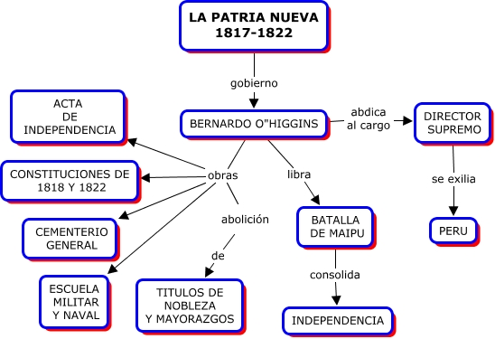

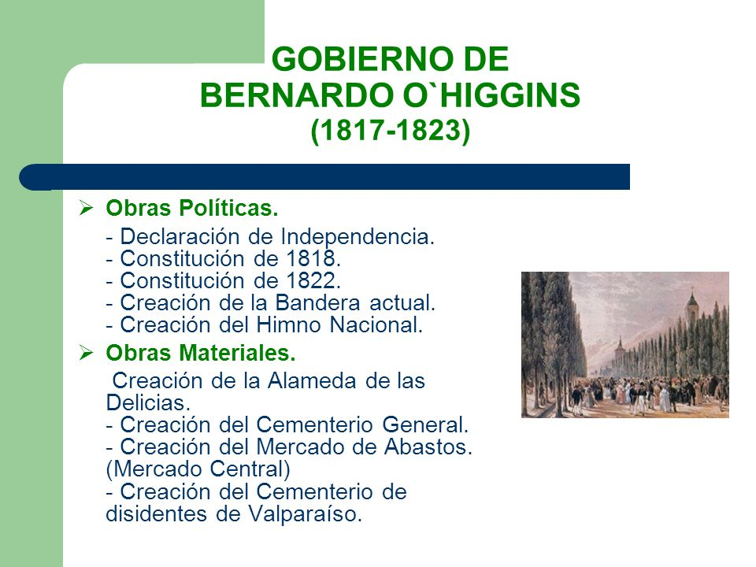

PARA INVESTIGAR EN INTERNET… y desarrollarlo en su cuaderno.
- ¿Por qué FUE CRADA LA ALAMEDA DE LAS DELICIAS? actual alameda del Libertador Bernardo O’Higgins en Santiago
- ¿Por qué fue creado el cementerio de disidentes en Valparaíso?

